

Universidade Federal de Pernambuco
Centro de Informática
Trabalho de Graduação

Análise de ferramentas de cobertura de testes baseadas em código

Autor
Gustavo Henrique Ribeiro de Oliveira (ghro@cin.ufpe.br)
Orientador
Prof.º Augusto César Alves Sampaio
Recife, Setembro 2004.
Resumo
A atividade de teste é uma atividade fundamental no processo de desenvolvimento de software. Como componente fundamental desta atividade, a avaliação da cobertura dos testes gerados para exercitar as aplicações visa garantir um nível aceitável de qualidade do produto que está sendo criado. Partindo para uma descrição geral dos conceitos envolvidos até chegar a abordagem pratica, este trabalho tem como objetivo fazer um estudo comparativo e promover o uso de ferramentas de cobertura de código. Duas ferramentas são analisadas: a Clover e a PureCoverage. Um estudo de caso é utilizado como base para a análise comparativa das ferramentas.
Agradecimentos
Agradeço primeiramente a minha família que me apoiou durante esses seis suados anos de vida universitária e que suportaram todos os momentos ruins por ela gerados.
Ao meu orientador, Augusto Sampaio, pode ter acreditado na minha capacidade de realizar um bom trabalho e por compartilhar suas idéias afim de que pudéssemos contribuir de forma prática na melhoria da qualidade das atividades realizadas no convênio CIn-Motorola.
Aos meus companheiros de trabalho, Marcelo Juventino, que me deu um grande apoio técnico na utilização das ferramentas utilizadas no trabalho, e Gustavo Cabral, por compartilhar os momentos de dedicação e esforço de também estar fazendo um trabalho de graduação.
A Sidney Nogueira, que eu tive o prazer de conhecer durante a realização do trabalho, a quem eu pude contribuir com um pouco da minha empolgação para que ele realize um ótimo trabalho de mestrado e com quem espero estar em breve discutindo novas empreitadas.
A todos os meus amigos e a minha namorada que, de forma direta ou indireta, contribuíram para que eu concluísse a graduação com chave de ouro.

Conteúdo
1. Introdução 5
1.1 Contexto 6
1.2 Objetivos 7
1.3 Organização do Trabalho 8
2. Cobertura de código 9
2.1 Problemas clássicos no planejamento de testes para cobertura de código 10
2.2 Estratégia para realizar a atividade de teste com cobertura de código 11
2.3 Questões relacionadas ao contexto orientado a objetos 13
3. Ferramentas para análise de cobertura de código 15
3.1 Clover 15
3.2 PureCoverage 16
4. Estudo de caso 18
5. Conclusão 28
Referências bibliográficas 30
Apêndices 32

Introdução
O desenvolvimento de sistemas de software envolve uma série de atividades em que as possibilidades de injeção de falhas humanas são grandes. Erros podem começar a ocorrer logo no início do processo, onde os requisitos podem estar errônea ou imperfeitamente especificados, além de erros que venham a ocorrer em fases de projeto e desenvolvimento posteriores. Conseqüentemente, o desenvolvimento de software é acompanhado por uma atividade de garantia de qualidade. A atividade de teste de software é um componente crítico da garantia de qualidade de software e representa a última revisão de especificação, projeto e codificação. O destaque crescente do software como elemento de sistema e os custos associados às falhas de software são forças propulsoras para uma atividade de teste cuidadosa e bem planejada, fazendo com que empresas de software gastem até 40% [1] do esforço de projeto total em teste.
A atividade de Teste é o processo de executar um programa com a intenção de descobrir um erro. Ela deve ter as seguintes características:
- Um bom caso de teste é aquele que tem uma elevada probabilidade de revelar um erro ainda não descoberto;
- Um teste bem-sucedido é aquele que revela um erro ainda não descoberto.
A atividade de teste não pode mostrar a ausência de erros; ela só pode mostrar se defeitos de software estão presentes.
Este projeto está inserido no contexto de uma cooperação entre o Centro de Informática (CIn) da Universidade Federal de Pernambuco (UFPE) e a Motorola do Brasil. Em linhas gerais, o contexto da cooperação é o planejamento, o projeto, a implementação e a execução de testes de aplicações desenvolvidas pela Motorola para celulares. Neste cenário, é de fundamental importância analisar a efetividade dos testes realizados, principalmente com relação à cobertura.
Há vários tipos testes de cobertura. Os mais comumente usados são os que almejam cobrir requisitos e os que almejam cobrir o código. A cobertura de requisitos visa garantir que todos os requisitos especificados pelo cliente foram verificados. A cobertura de código visa garantir que uma parte considerável, ou mesmo todo o código seja exercitado. O foco neste projeto é a análise de ferramentas para cobertura de código pertinentes ao contexto de orientação a objetos.

Contexto
A Motorola têm apoiado iniciativas na área de testes de softwares para aparelhos de telefonia celular como o Curso Seqüencial de Formação Complementar em Análise de Testes, baseado nos moldes do Programa Residência de Software que vem sendo apoiado pelo Ministério de Ciência e Tecnologia. O curso visa: “Fomentar a formação de recursos humanos com alto grau de especialização na área de software embarcado para testes, para aplicações em computação móvel, de forma a viabilizar a atração de empresas e a criação de um centro de excelência em software básico no Recife, usando os incentivos e benefícios previstos na Lei 10.176 [2] ”.
Esta é uma área de grande interesse tanto acadêmico quanto das empresas, apesar de ser pouco explorada não apenas nos currículos dos cursos de graduação da Região Nordeste, mas no Brasil como um todo.
Podemos esperar vários resultados positivos para todos os envolvidos direta e indiretamente no projeto. Os principais são:
· Formação de profissionais talentosos em áreas não contempladas nos cursos de graduação da região Nordeste, adequados às demandas do mercado;
· Criação de um novo espaço de treinamento formal e prático em tecnologias com relevância para o mercado e para a academia;
· Estímulo à atualização curricular e à introdução de novas metodologias e práticas de ensino;
· Mudança cultural na relação Universidade-Empresa, privilegiando a inovação e o comprometimento mútuo;
· Aumento da motivação dos alunos, resultando em maior interesse pelos estudos e menor índice de evasão;
· Atração de empresas e pesquisadores para as áreas de ensino contempladas;
· Integração de vários cursos de computação e eletrônica não só do Recife, mas de estados próximos, promovendo uma ação conjunta com melhor aproveitamento dos recursos humanos e materiais.

Objetivos
O objetivo principal deste trabalho é mostrar como o uso de ferramentas de análise de cobertura de testes é importante para melhoria da qualidade do processo de desenvolvimento de software. Tal pratica é comprovadamente eficaz na redução de erros e riscos associados ao processo, garantindo um produto que atenda aos requisitos especificados pelos clientes. Visa-se também mostrar o impacto positivo que o uso dessas ferramentas pode trazer ao processo de testes da Motorola. Duas ferramentas são analisadas: a Clover e a PureCoverage. Um estudo de caso é utilizado como base para a análise comparativa das ferramentas.

Organização do Trabalho
Este capítulo apresentou o contexto no qual o trabalho está contido, a motivação para realizá-lo e o objetivo a ser atingido. No capítulo 2 são apresentados detalhes adicionais sobre o problema de cobertura. No capítulo 3 é feito um estudo de ferramentas de análise de cobertura de teste baseadas em código e duas ferramentas são analisadas, comparadas e é escolhida a melhor entre elas segundo certos parâmetros. No capítulo 4 é feito um estudo de caso para analisar os benefícios e implicações da introdução dessas ferramentas no processo de testes utilizados pelo projeto CIn-Motorola. O capítulo 5 apresenta as contribuições deste trabalho e as perspectivas de trabalhos futuros.

Cobertura de código
A medição de cobertura de código simplesmente determina os trechos de código que foram ou não exercitados através da execução de um teste. De maneira geral, um sistema para cobertura de código coleta informação sobre o programa em execução e então combina isso com informações do código fonte para gerar um relatório sobre a cobertura de código de um conjunto de testes. A cobertura de código é parte de um ciclo no processo de desenvolvimento. À medida que os testes são desenvolvidos, a cobertura de código destaca aspectos do código que podem não estar sendo adequadamente testados e os quais exigem testes adicionais. O ciclo irá continuar até que a cobertura atenda a um objetivo especificado.
Testes melhoram a qualidade e a possibilidade de previsão dos softwares. Mas como saber, entretanto, quando a fase de teste deve ser encerrada? Quantos testes são suficientes? Quais códigos não estão sendo testados? Há necessidade de mais testes? Estas são algumas das questões que a medição de cobertura de código procura responder.
A medição de cobertura também ajuda a evitar o “enfraquecimento” do teste. À medida que o código passa por múltiplos ciclos de release, pode haver a tendência de que o teste atrofie, ou seja, perca a eficácia. Quando um novo código é acrescentado, ele pode não atender aos mesmos padrões de teste estabelecidos quando o projeto teve seu primeiro release. Medindo a cobertura de código pode manter o teste nos padrões requeridos. Assim, tem-se a confiança de que não apenas o código passa no teste, como também de que o teste é eficaz.

Problemas clássicos no planejamento de testes para cobertura de código
Nesta seção, apresentamos alguns problemas comumente encontrados com relação ao planejamento de testes para cobertura [11] :
- Se o testador escreve apenas os testes necessários para satisfazer a cobertura, ele vai encontrar erros. Mas a maioria dos erros depende de como uma linha de código é executada. Por exemplo, código com um erro de divisão por zero falha apenas se houver uma divisão por zero, ou código com limites de iteração falha apenas quando se exercita uma fronteira. Testes adequados encontrarão alguns desses bugs, mas não em quantidade suficiente. Para encontrar uma quantia expressiva, faz-se necessário escrever testes adicionais que redundantemente executam o código, como ilustrado na seguinte figura:
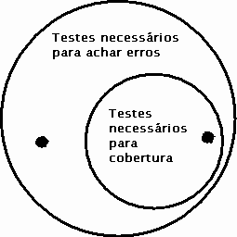
Figura 1
- Remover testes de uma suíte de testes de regressão só porque eles não adicionam cobertura. O objetivo não é cobrir o código, mas sim possuir testes que possam descobrir erros que são prováveis de serem causados quando o código for mudado.
- Usar cobertura como um objetivo de performance para os testadores. Um grande perigo da cobertura de código é que ela é concreta, fácil de medir e objetiva, porém incompleta. Se o testador é avaliado por quanto de cobertura ele obteve em determinado tempo, isso pode ocasionar testes mal projetados e testes de regressão mal feitos.
- Abandonar a cobertura inteiramente. É importante olhar os resultados da cobertura, repensar o design de teste e escrever alguns testes novos para corrigir os erros.

Estratégia para realizar a atividade de teste com cobertura de código
Uma possível estratégia [12] de realização de testes com cobertura é apresentada a seguir:
- Dividir o código que está sob teste em três categorias:
  - Código de alto risco. Por exemplo, aquele que pode causar danos (apagar dados, dar respostas erradas com alto impacto financeiro para o usuário), ou que tem muitos usuários utilizando-o (dessa forma o custo de um pequeno erro é multiplicado), ou que provavelmente tem muitos erros cujos custos se somarão (um algoritmo mal elaborado, ou uma interface mal definida e fracamente entendida, ou onde já foi encontrada uma quantidade incomum de problemas).
  - Código de baixo risco. Aquele que é improvável de ter erros importantes o suficiente para atrasar ou parar uma entrega, mesmo quando todos os erros são somados. Eles trariam erros a funcionalidades não essenciais, aquelas com soluções simples e óbvias.
  - Código de risco médio. Fica entre os dois acima citados. Os erros não seriam individualmente críticos, mas uma quantidade excessiva causaria um atraso no planejamento. É uma boa pratica encontrá-los e consertá-los tão cedo, e a um custo tão baixo, quanto possível.
Claro que essa divisão não é algo tão pragmático, o que ocorre na prática é uma combinação dos riscos associados aos tipos de testes.
- Testar a fundo o código de alto risco e usar o tempo restante com código de médio risco, esperando, assim, que o código de baixo risco seja exercitado acidentalmente por testes que almejam o código de alto risco. Olhar a cobertura mais a fundo é uma questão de curiosidade sem benefícios. Ela mostra mais sobre quanto do código foi de baixo risco do que sobre a atividade de testar.
- Ao se aproximar do final da atividade de teste, ou ao se atingir alguma meta desta, checa-se a cobertura:
- Como o código de alto risco foi testado a fundo, espera-se boa cobertura.
- Espera-se uma cobertura mais baixa para o código de risco médio. Olha-se relativamente rápido o relatório de cobertura para verificar se algo foi negligenciado, sem passar mais tempo olhando os resultados do que foi passado quando se testou a fundo.
- A cobertura para código de baixo risco é pouco interessante, a não ser que uma rotina em particular nunca tenha sido coberta.

Questões relacionadas ao contexto orientado a objetos
Conceitos inerentes ao paradigma de orientação a objetos, apesar de facilitarem o desenvolvimento de várias classes de aplicações, podem introduzir alguns problemas para as atividades de teste. Segue uma descrição desses problemas que podem ocorrer:
- Encapsulamento. É o mecanismo para controlar o acesso a atributos e métodos de uma classe. A atividade de teste requer um relatório completo do estado concreto e abstrato de um objeto, bem como a possibilidade de alterar esse estado facilmente [15]. Harrold [16], comentando a respeito do teste de componentes de software, diz que uma solução seria a implementação de métodos get e set para todos os atributos de uma classe.
- Herança. Possibilita o reuso de atributos e métodos definidos anteriormente. Grandes hierarquias de herança podem dificultar a compreensão, aumentar a chance de ocorrência de erros e reduzir a testabilidade das classes. Segundo Offutt & Irvine [17], a utilização de herança pode levar a uma falsa conclusão de que subclasses que herdam características de superclasses não precisam ser testadas, reduzindo assim o esforço com os testes. Perry & kaiser [18] dizem que mesmo que um método seja herdado integralmente de um superclasse, sem nenhuma modificação, ele deverá ser retestado no contexto da subclasse.
- Polimorfismo. É a capacidade de se poder fazer referência a mais de um tipo de objeto, permitindo determinar, em tempo de execução, qual método deve responder a determinada mensagem baseado nos parâmetros enviados junto com a mensagem. Embora o polimorfismo possa ser utilizado para produzir código elegante e extensível, alguns problemas podem ocorrer na sua utilização. Suponhamos a existência de um método m em uma superclasse que precisa ser testado. Posteriormente, o método m é sobrescrito. A corretude do método m na subclasse não é garantida, pois as pré-condições e pós-condições na subclasse para a execução do método m podem não ser as mesmas da superclasse.

Ferramentas para análise de cobertura de código
A produtividade e a qualidade na atividade de teste está diretamente ligada a escolha de um critério de teste a ser empregado, além do uso de uma ferramenta que o suporte.
A seguir são descritas algumas ferramentas comerciais disponíveis para o teste estrutural de programas OO escritos em Java. Essas ferramentas foram obtidas através de pesquisas na World Wide Web (WWW) e as descrições apresentadas são baseadas na documentação existente de cada uma.

Clover

Funcionalidades oferecidas
- Usa instrumentação de código fonte para medir cobertura por comando (statement), ao invés de por linha de código.
- Provê integração com a ferramenta de construção Apache Ant. Um conjunto de tarefas do Ant permite controlar todos os aspectos de gravação, reportagem e verificação.
- Relatórios em HTML, XML, PDF e texto simples. Os formatos e conteúdos são altamente configuráveis.
- Rastreia a cobertura de toda vida de um projeto e produz relatórios históricos mapeando o progresso da cobertura e outras métricas do projeto.
- O Swing Viewer provê navegação interativa dos resultados da cobertura.
- Provê plugins para IntelliJ IDEA, Eclipse, NetBeans, JBuilder e JDeveloper.
- Suporte à linguagem Java versão 1.5.
- Usando Clover com Ant e JUnit. A combinação destas três ferramentas produz um poderoso instrumento de auxílio ao processo de testes, possibilitando a compilação do projeto e execução de testes de unidade através do Ant associado ao JUnit e, então, modificar os arquivos para adicionar propriedades e tarefas da Clover para medir a cobertura de código do projeto.

PureCoverage
Funcionalidades oferecidas
- Coleta e exibe interativamente dados de cobertura para execuções individuais e múltiplas.
- Automatiza a coleta e o processamento de dados de cobertura.
- Analisa os dados de cobertura no PureCoverage Viewer interativo e janela fonte detalhada
- Gera relatórios.
- Exclui arquivos e diretórios selecionados.
- Uni dados de cobertura de diferentes programas que compartilham código fonte comum e de diferentes builds.
- Trabalha associada com outra ferramenta, Purify, para encontrar erros através de toda a aplicação.
A seguir é apresentada uma comparação entre as duas ferramentas, tomando-se como referência alguns parâmetros.
CLOVER
- Documentação. É possível encontrar tanto uma versão on-line da documentação quanto uma versão em formato PDF. O site oferece links para guias e downloads das aplicações usadas junto com a Clover. A documentação assume que o usuário tenha conhecimento básico em criar e modificar arquivos do Ant.
- Exemplos. Na documentação são fornecidos vários exemplos de como usar as funcionalidades da ferramenta, além de tabelas com descrições de parâmetros usados nessas funcionalidades. Há também exemplos de relatórios gerados para aplicações de código fonte aberto.
- Relatório. O relatório em HTML gerado pela ferramenta é bastante intuitivo e de fácil navegação.
- Fórum. Oferece para os usuários fórum divididos em três seções: suporte técnico, pedidos de funcionalidades e anúncios de novas releases.
- Funcionalidade. Permite que a cobertura seja medida em tempo de execução.

PURECOVERAGE
- Documentação. Existe uma boa documentação disponível na internet, a maioria voltada para códigos escritos na linguagem C++.
- Exemplos. É difícil encontrar bons exemplos de uso da ferramenta.
- Relatório: O relatório gerado pela ferramenta, em formato txt, é pouco legível.
- Fórum. Não foi possível acessar o fórum, pois o mesmo só é permitido para usuários registrados no site da Rational.
- Funcionalidade: Baixo nível de complexidade para rodar a ferramenta. É preciso que o código esteja compilado e os arquivos tenham as extensões: exe, htm, html, jar ou class.

Estudo de caso
Para o estudo de caso foi utilizada uma aplicação que representa as funcionalidades de um banco. Esta aplicação não possui restrições autorais e por isso são exibidos alguns trechos da sua implementação. O objetivo desta etapa do trabalho foi mostrar como a inclusão de testes automatizados pode, através da procura por erros de implementação, exercitar uma maior quantidade de funcionalidades do sistema e, conseqüentemente, aumentar a cobertura do código.
Nas próximas figuras são apresentados alguns diagramas que representam a modelagem do sistema.
A figura 2 apresenta os diagramas das principais classes do sistema banco.
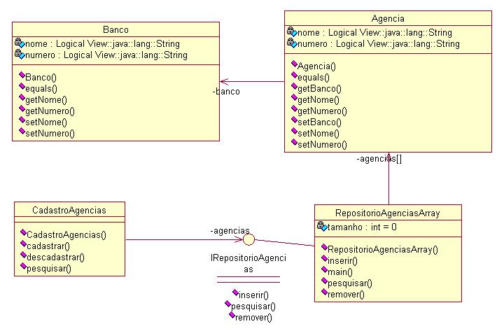
Figura 2: Sistema banco.

A figura 3 apresenta o diagrama de classes das exceções.
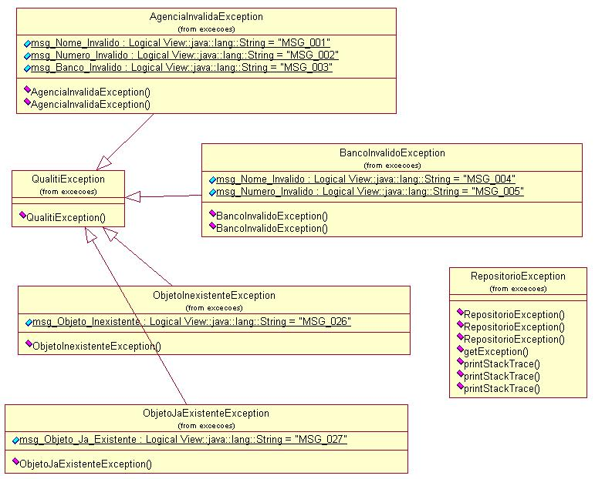
Figura 3: Classes de exceções do sistema.

A figura 4 apresenta os diagramas das classes do testes automatizados.
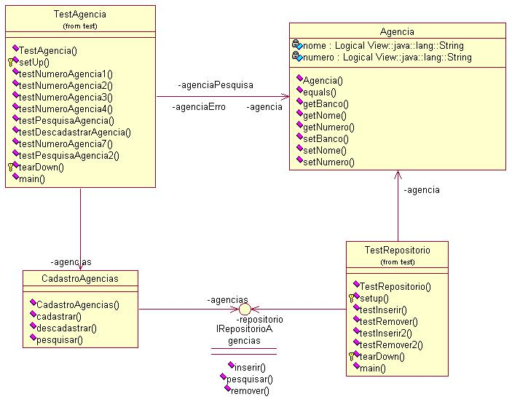
Figura 4: Classes de teste.
A figura 5 apresenta a implementação da classe de TestAgencia:
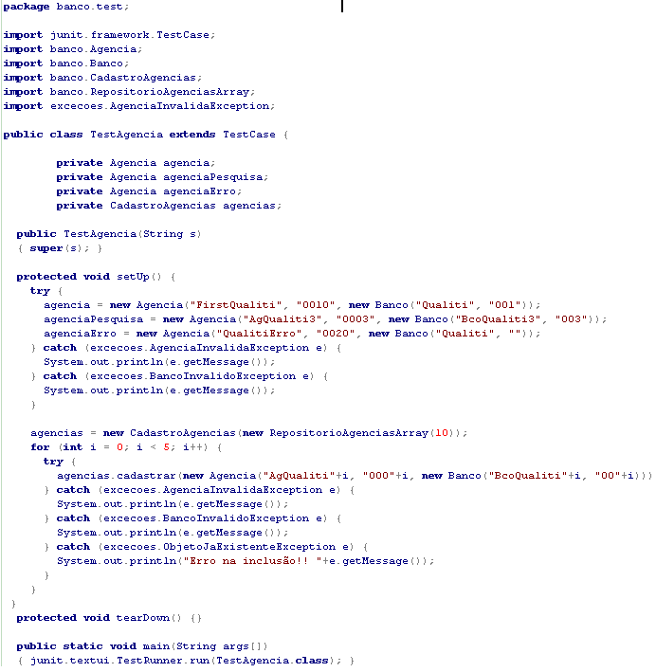

Figura 5: Implementação da classe TestAgencia.

A figura 6 apresenta as implementações dos métodos de testes da classe
Figura 6: Testes da classe TestAgencia.
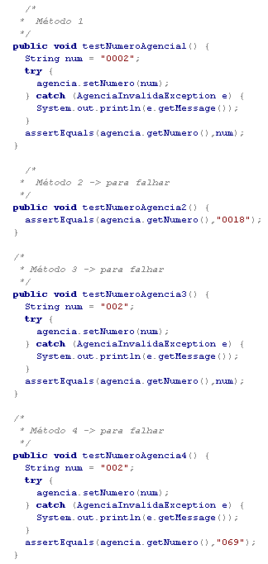 | 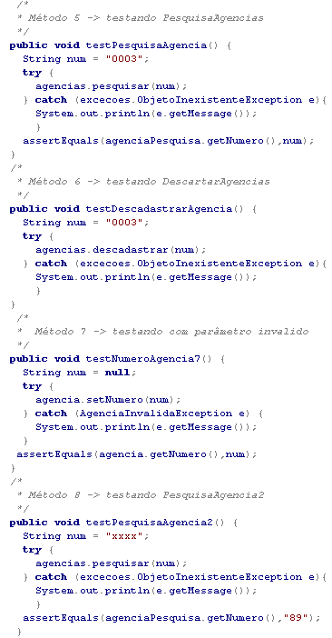
A figura 7 apresenta a implementação da classe TestRepositório.
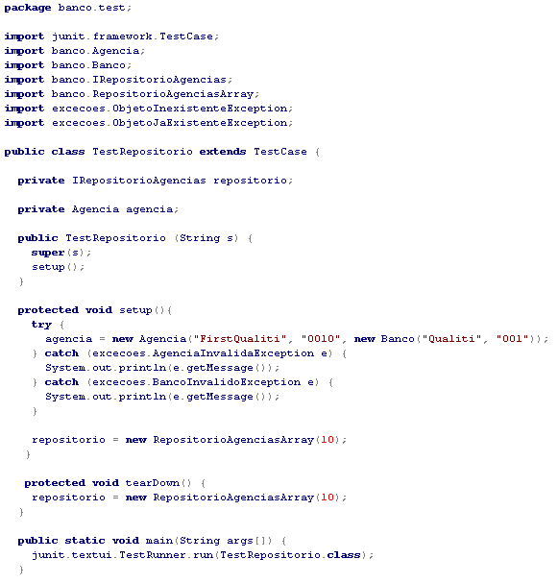

Figura 7: Implementação da classe TestRepositorio.

A figura 8 apresenta as implementações dos métodos de testes da classe TestRepositorio.
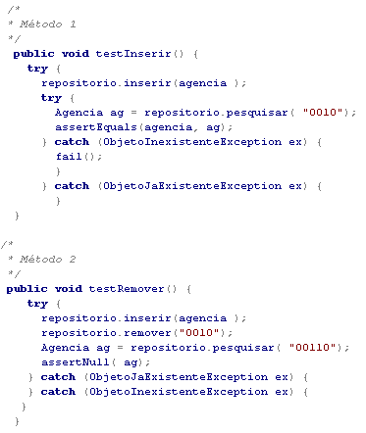 | 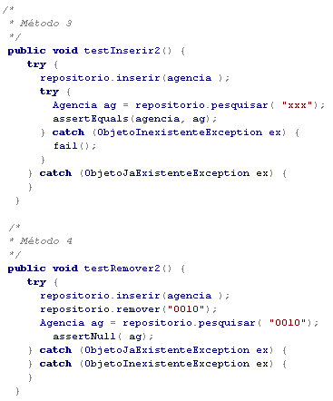
Figura 8: Testes da classe TestRepositorio.

Para a elaboração e a execução dos casos de teste das classes TestAgencia e TestRepositório procurou-se seguir a estratégia [12] de realização de testes com cobertura citados na seção 2.2, ou seja, foi gasto maior esforço na parte do código considerada de alto risco. Todavia, como forma de experimentação para analisar o comportamento da cobertura do código, também foi desprendido esforço na criação de testes que exercitam código de baixo risco.
Abaixo, seguem algumas imagens do relatório HTML gerado pela Clover. Essas imagens são do mesmo projeto, com a diferença que no tipo A, apresentada na figura 9, foi medida a cobertura com a execução dos testes um, dois e oito da classe TestAgencia, e o métodos um da classe TestRepositório, por isso foi exercitado 46,2% do pacote banco.

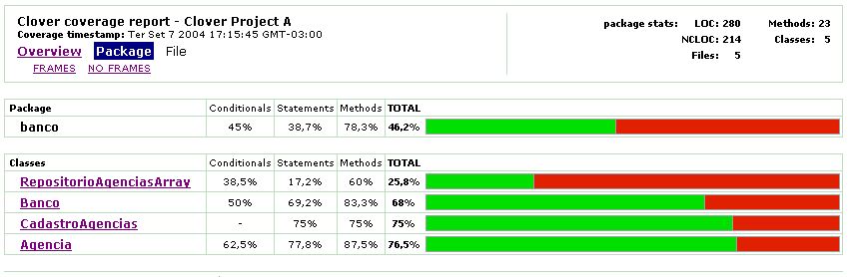
Figura 9: Cobertura do pacote banco com poucos testes.

Já a cobertura no tipo B, apresentada na figura 10 foi medida com a execução dos oito testes da classe TestAgencia e os quatro testes da classe TestRepositório. Como possui maior quantidade e variedade de testes, foi exercitado 55,8% do pacote banco.

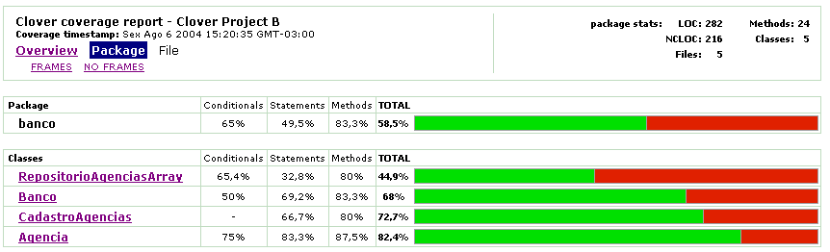
Figura 10: Cobertura do pacote banco após melhoria dos testes.

Os testes incluídos no tipo B foram tanto para testar o “caminho feliz”, ou seja, nas condições que foram projetadas para a execução do código, quanto para testar situações em que os métodos falhavam ou levantavam exceção.
Pode-se verificar que apesar do tipo B possuir duas vezes mais testes que o tipo A, não ocorre um aumento da cobertura na mesma proporção. Isso se deve, entre outros motivos, ao fato de que alguns dos testes incluídos foram redundantes e não contribuíram para uma maior cobertura. Ainda assim se faz necessário o exercício desses testes, pois, como foi explicado na seção introdutória deste trabalho, o objetivo deve ser procurar falhas no código e não somente atingir determinado patamar de cobertura.
Abaixo segue o exemplo, apresentado nas figuras 11 e 12, de como a Clover exibe o exercício do método setNumero nos dois tipos de projeto. As colunas verticais representam, da esquerda para a direita, a linha no código e o número de vezes que ela foi executada.

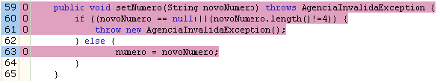
Figura 11: Método setNumero no projeto A.

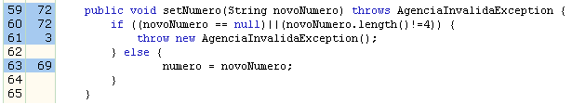
Figura 12: Método setNumero no projeto B.

Comparação gráfica
Abaixo, as duas ferramentas são comparadas quanto à forma que apresentam os resultados da cobertura.
Essa comparação foi feita através do teste de um método utilizado para pesquisar se determinada agência se encontra no repositório. O código utilizado nos testes é o semanticamente o mesmo.
Em ambas as ferramentas podem-se ver que o método descadastrar da classe CadastroAgencias não foi exercitado pelo teste. A Clover apresenta isso de uma forma mais destacada.

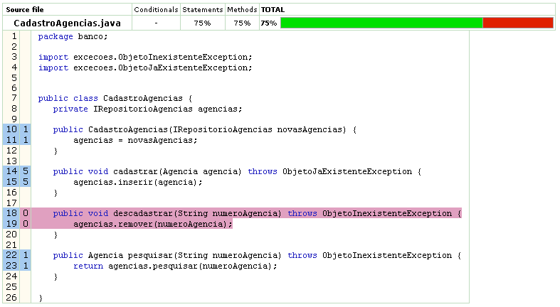
Figura 13: Browser de cobertura da Clover.

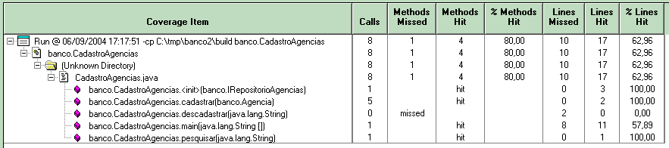
Figura 14: Browser de cobertura da PureCoverage.

Conclusão
Este trabalho, inserido no contexto convênio do Centro de Informática da UFPE junto com a Motorola, apresentou um estudo teórico sobre a cobertura de código, com estratégias e erros que devem ser evitados ao se praticar esta atividade no processo de desenvolvimento de software; seguido de um estudo prático de duas ferramentas de análise de cobertura de código, a Clover e a PureCoverage; e escolheu a Clover como a ferramenta capaz de trazer benefícios mais interessantes aos projetos do convênio.

Contribuições
A cobertura de código realmente complementa os processos de simulação e de verificação e pode ser considerada uma maneira confiável para melhorar o design do projeto.
Empresas de grande porte, como a IBM, já descobriram seus benefícios. Muitas utilizam a cobertura de código de modo que elas possam agregar valor, através de métricas de cobertura, aos seus pacotes de qualidade.
É provável que devido à massificação do seu uso, a cobertura de código se junte com outras ferramentas de verificação e seja oferecida como parte de soluções de verificação maiores e mais integradas.

Trabalhos futuros
A Clover já está sendo utilizada como ferramenta de suporte no desenvolvimento de uma aplicação do CIn-Motorola, mas como seu uso é recente ainda é cedo para mensurar de maneira concreta seu benefício. Porém, os profissionais que a utilizam estão bastante satisfeitos e empolgados. Por isso, existe a perspectiva de realizar, nos próximos trabalhos, um novo estudo com informações mais maduras e detalhadas. Planeja-se também aumentar o escopo para um maior número de ferramentas e, principalmente, focar os estudos nas aplicações que estão sendo utilizadas nos projetos do convênio CIn-Motorola e comprovar a eficácia do uso dessa ferramenta no desenvolvimento dos seus projetos de software.

Limitações
Não foi possível fazer um estudo detalhado de aplicações da Motorola, tanto por motivos técnicos como por motivos de tempo. Apesar de ter encontrado duas aplicações, uma com testes automatizados usando JUnit e outra sendo desenvolvida utilizando a ferramenta Clover, não houve tempo hábil para configurar um ambiente linux e executar as funcionalidades da primeira e nem para criar testes automáticos e poder verificar a cobertura dos testes da segunda.

Referências bibliográficas
- Pressman, R. S. Engenharia de software . São Paulo: Makron Books do Brasil, 1995. p.786.
- Lei nº 10.176, de 11.01.2001. Disponível on-line em:
http://www.mct.gov.br/Temas/info/Dsi/Legislacao/Leis/10176_2001.htm
- Software Engineering Institute (SEI). Disponível em: http://www.sei.cmu.edu/. Acessado em 4 jun 2004.
- Motorola. Disponível em: http://www.motorola.com. Acessado em 5 jun 2004.
- Domingues, André Luis dos Santos. Avaliação de Critérios e Ferramentas de Teste para programas OO. Dissertação de Mestrado, Instituto de Ciências Matemáticas e de Computação de São Carlos - Universidade de São Paulo, Setembro de 2002.
- Cenqua Clover. Disponível on-line em: http://www.cenqua.com/clover/
- Rational Software Corporation PureCoverage. Disponível on-line em: http://computing.ee.ethz.ch/sepp/developmentstudio-2003.06.00-bo/purecov/
- Quest Software Jprobe Coverage. Disponível on-line em: http://www.quest.com/jprobe/coverage.asp
- AutomatedQA Corp TestComplete 3. Disponível on-line em: http://www.automatedqa.com/products/tc.asp
- Testing Foundations. Acessado em 14/08/2004. Disponível on-line em: http://www.testing.com
- Marick,Brian. Classic Testing Mistakes. Acessado em 14/08/2004. Disponível on-line em: http://www.testing.com/writings/classic/mistakes.html
- Marick, Brian. Acessado em 03/08/2004. Disponível on-line em: http://www.testing.com/writings/coverage.pdf
- Marick , Brian. A Buyer's Guide to Code Coverage Terminology. Acessado em 14/08/2004. Disponível on-line em: http://www.testing.com/writings/coverage-terminology.html
- Cornett, Steve. Acessado em 14/08/2004. Disponível on-line em: http://www.bullseye.com/coverage.html
- Binder, R. V. Testing object-oriented systems: Models, patterns, and tools, v. 1. Addison Wesley Longman, Inc., 1999.
- Harrold, M. J. Testing: A roadmap. In: 22th International Conference on Software Engineering, painel sobre o futuro da engenharia de software, 2000.
- Offut, A. J.; Irvine A. Testing object-oriented software using the category-partition method. In: 17th International Conference on Technology of Object-Oriented Languages and Systems, Santa Barbara, CA, 1995, p. 293-304.
- Perry, D. E.; Kaizer, G. E. Adequate testing and object-oriented programming. Journal on Object-Oriented Programming, p. 13-19, 1990.
- Apache Ant Acessado em 15/06/2004. Disponível on-line em: http://ant.apache.org/
- Junit Acessado em 15/06/2004. Disponível on-line em: http://www.junit.org/index.htm

Apêndices
Abreviações, siglas e definições.
CIn – Centro de informática da Universidade Federal de Pernambuco.
HTML - HyperText Markup Language
Release – lançamento de uma versão.
Bugs - erro ou falhas de programação que causa um defeito no funcionamento de um programa.
Plugins – Um arquivo contendo dados usados para alterar, melhorar, ou extender a operação de uma aplicação.

